Студент: Булаева Ева Игоревна
Группа: РПО/1, 2 курс
Дисциплина: компьютерные сети
Тип задания: домашнее задание
Конспект: Технология NAT (Network Address Translation)
Введение
NAT — технология преобразования сетевых адресов, созданная для решения проблемы нехватки IPv4-адресов.
Изначально планировалось 4,3 миллиарда IPv4-адресов, но с ростом интернета этого оказалось недостаточно.

Основные понятия
Частные IP-адреса используются внутри сетей:
- 10.0.0.0/8
- 172.16.0.0/12
- 192.168.0.0/16
Пул NAT — набор публичных IP-адресов на маршрутизаторе.
Stub-сеть — тупиковая сеть с одним подключением к внешней сети.

Терминология NAT
Четыре типа адресов:
- Внутренний локальный (Inside local) — адрес устройства в локальной сети
- Внутренний глобальный (Inside global) — публичный адрес для внешнего мира
- Внешний локальный (Outside local) — адрес внешнего устройства в локальной сети
- Внешний глобальный (Outside global) — публичный адрес внешнего устройства
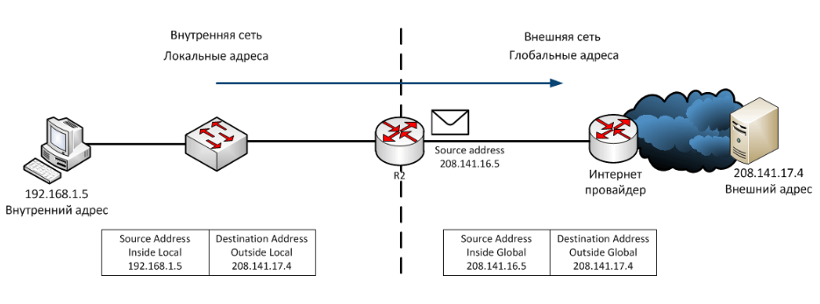
Принцип работы
- Устройство с частным IP отправляет трафик наружу
- Маршрутизатор с NAT преобразует внутренний адрес в публичный
- Для внешних устройств весь трафик выглядит как исходящий с публичного IP
- При ответе происходит обратный перевод адреса
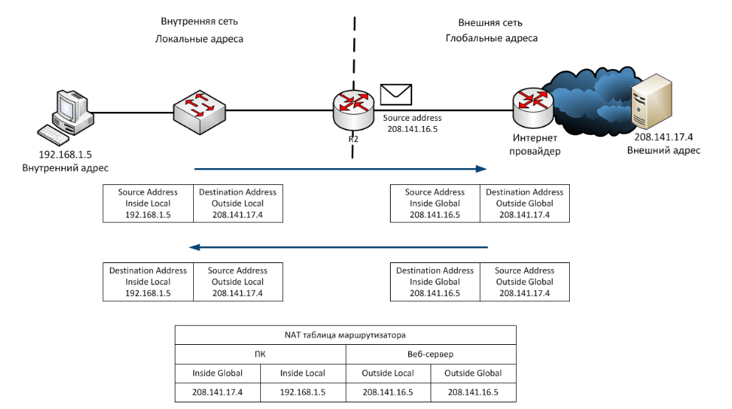
Типы NAT
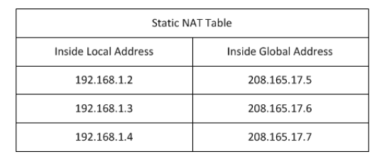
- Static NAT
- Статическое 1:1 сопоставление адресов
- Применяется для серверов
- Требует фиксированного количества публичных адресов

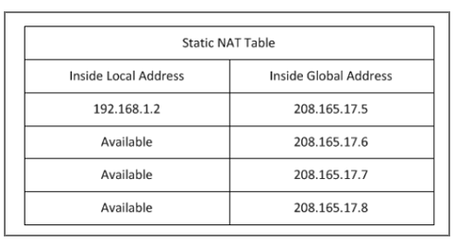
- Dynamic NAT
- Динамическое сопоставление из пула адресов
- Принцип «первым пришёл — первым обслужен»
- Требует достаточного количества публичных адресов

- PAT (Port Address Translation)
- Множественные частные адреса на один публичный
- Использует номера портов
- Самый распространённый тип
- До 65 536 подключений на один IP
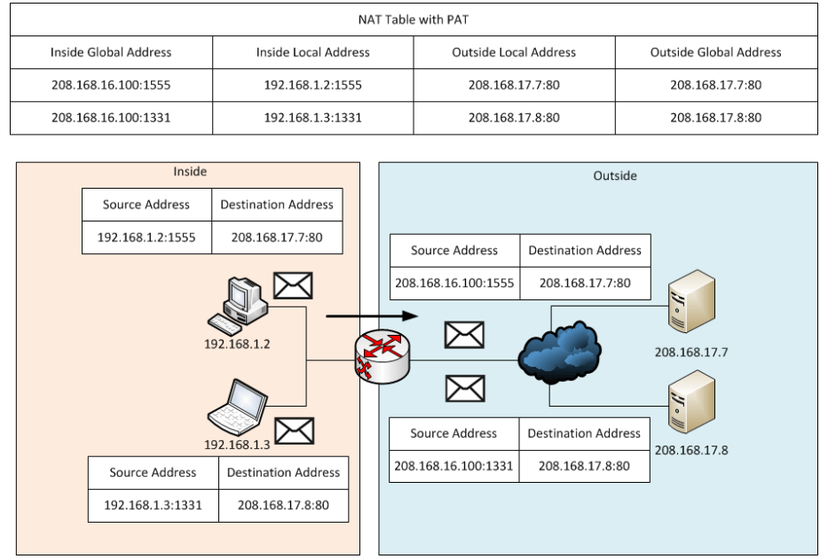

Преимущества NAT
- Экономия публичных IP-адресов
- Гибкость подключения к интернету
- Сохранение внутренней схемы адресации
- Повышение безопасности сети
- Возможность смены провайдера без изменения внутренних адресов

Недостатки NAT
- Задержки при обработке трафика
- Проблемы с некоторыми протоколами
- Сложности с трассировкой
- Трудности с туннелированием
- Проблемы с приложениями, требующими прямого доступа

Настройка NAT
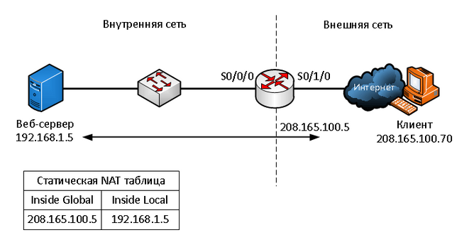
Статический NAT
- Создание статического сопоставления адресов
- Настройка внутренних и внешних интерфейсов
- Проверка через show ip nat

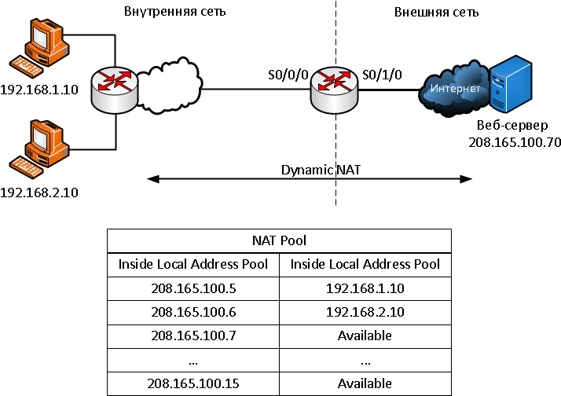
Динамический NAT
- Создание пула публичных адресов
- Настройка ACL для определения транслируемых адресов
- Привязка ACL к пулу
- Настройка интерфейсов

PAT
- Настройка с пулом адресов или одним адресом
- Использование ключевого слова overload
- Идентификация устройств по номерам портов

Настройка PAT для одного публичного IPV4-адреса:
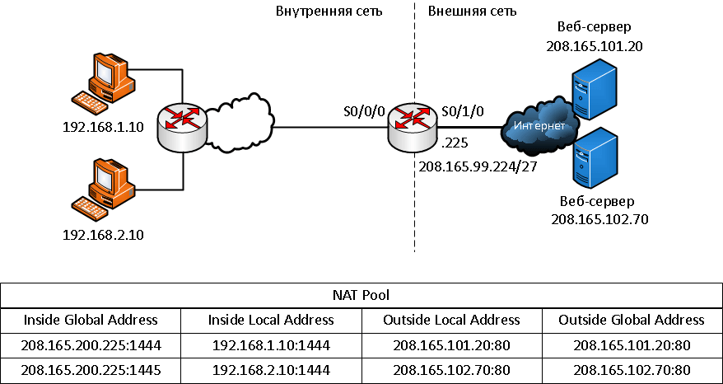

Проверка работы
Основные команды:
- show ip nat translations — показывает активные трансляции
- show ip nat statistics — статистика NAT
- clear ip nat statistics — очистка статистики
- show access-lists — проверка списков доступа

